附件1

市领导走访调研安排表
市领导 | 走访对象 | 负责人 | 联络单位
邵九思  邹金才  周 洁 | 庐山市奋发科技有限公司 | 刘九林16671511999 | 工业园区管委会
邵九思  邹金才  周 洁 | 庐山市利宇盟光电有限公司 | 陈辉均18000230888 | 工业园区管委会
邵九思  邹金才  周 洁 | 九江思特达科技有限公司 | 王雪飞19907020202 | 工业园区管委会
邵九思  邹金才  周 洁 | 九江泰盛汽车部件有限责任公司 | 艾 茂13879251199 | 工业园区管委会
邵九思  邹金才  周 洁 | 九江新恒机械制造有限公司 | 周晓龙13807922699 | 工业园区管委会
邵九思  邹金才  周 洁 | 九江荣腾汽车部件有限公司 | 欧阳华波13970266966 | 工业园区管委会
邵九思  邹金才  周 洁 | 江西先行能源有限公司 | 余金峰13738003613 | 工业园区管委会
邵九思  邹金才  周 洁 | 易成自动驾驶车辆研发生产基地项目 | 宋朝忠18124106887 | 工业园区管委会
邵九思  邹金才  周 洁 | 蛟华产业园基础设施建设项目 | 姜 斌18870222898 | 工业园区管委会
邵九思  邹金才  周 洁 | 庐山市北京商会 | 左帮贵13981899298 | 工业园区管委会
邵九思  邹金才  周 洁 | 深圳市江西庐山商会 | 魏凌云13823189387 | 工业园区管委会
王 斌  危玉球  梁晓峰 | 庐山华砂实业有限责任公司 | 曹 雪15941657123 | 市自然资源局
王 斌  危玉球  梁晓峰 | 庐山市锟庐新材料有限公司 | 林惠文13960888777 | 市自然资源局
王 斌  危玉球  梁晓峰 | 庐山市西牯岭新材料有限公司 | 郑朝明13959211057 | 市自然资源局
王 斌  危玉球  梁晓峰 | 九江常友实业有限公司 | 常文东13807922568 | 市自然资源局
王 斌  危玉球  梁晓峰 | 庐山市睿禾石材有限公司 | 方世超13755273148 | 市自然资源局
王 斌  危玉球  梁晓峰 | 庐山万年青新型材料有限公司 | 张文斌15697882299 | 市自然资源局
王 斌  危玉球  梁晓峰 | 庐山市华林康顺石材有限公司 | 王永清13155983333 | 市自然资源局
王 斌  危玉球  梁晓峰 | 华林板岩加工园（二期）项目 | 刘 超 15107024478 | 市自然资源局
王 斌  危玉球  梁晓峰 | 庐山市上海商会 | 陈 立13916030591 | 市自然资源局
王 斌  危玉球  梁晓峰 | 庐山市厦门商会 | 程星南13860428156 | 市自然资源局
王 斌  危玉球  梁晓峰 | 庐山市花岗石行业协会 | 李森林13607920998 | 市自然资源局
程 剑  刘永安  陈 敏 | 江西神州通油茶科技有限公司 | 李 锴18770229190 | 市农业农村局
程 剑  刘永安  陈 敏 | 庐山市东林雨露现代农业有限公司 | 郭辰星18720250555 | 市农业农村局
程 剑  刘永安  陈 敏 | 庐山江海粮油工业有限公司 | 肖俊华13928963006 | 市农业农村局
程 剑  刘永安  陈 敏 | 庐山市绿游生态农业开发有限公司 | 程招星13979260794 | 市农业农村局
程 剑  刘永安  陈 敏 | 庐山市春耕农业发展有限公司 | 涂文慧13667088008 | 市农业农村局
程 剑  刘永安  陈 敏 | 石家庄市庐山商会 | 杨先平18348825555 | 市农业农村局
程 剑  刘永安  陈 敏 | 南昌市庐山商会 | 胡 田18970025499 | 市农业农村局
程 剑  刘永安  陈 敏 | 庐山市云雾茶产业协会 | 卢华林13907024020 | 市农业农村局
刘 英  陈振国  李爱华 | 九江捷豹药械有限公司 | 陈家亮13370181919 | 市卫健委
刘 英  陈振国  李爱华 | 九江鑫康医用仪表有限公司 | 曾建华18970222897 | 市卫健委
刘 英  陈振国  李爱华 | 庐山市小卡鸭服饰有限公司 | 付玉星18170278788 | 市卫健委
刘 英  陈振国  李爱华 | 锐盟创新医疗器械中心项目 | 籍 涛13823502392 | 市卫健委
刘 英  陈振国  李爱华 | 羽绒加工分拣分级2000吨项目 | 赵纪安13938323929 | 市卫健委
刘 英  陈振国  李爱华 | 横塘羽绒电商创业园项目 | 王先平18317927666 | 市卫健委
刘 英  陈振国  李爱华 | 未来产业园（一期）项目 | 万建华 13970242616 | 市卫健委
刘 英  陈振国  李爱华 | 庐山市苏州商会 | 李家清13912776976 | 市卫健委
刘 英  陈振国  李爱华 | 庐山市赣州商会 | 陈义春15359222812 | 市卫健委
刘 英  陈振国  李爱华 | 庐山市服装行业协会 | 查淼金13970271668 | 市卫健委
赵木林  朱孝文  宋梅音 | 九江乐胜运动器材有限公司 | 钟明华13576201929 | 市教体局
赵木林  朱孝文  宋梅音 | 江西锐胜台球制造有限公司 | 宋云南13970271824 | 市教体局
赵木林  朱孝文  宋梅音 | 江西宋先制造有限公司 | 宋 进13503567492 | 市教体局
赵木林  朱孝文  宋梅音 | 江西颂品家居有限公司 | 宋星杰13879217211 | 市教体局
赵木林  朱孝文  宋梅音 | 江西布莱特眼镜有限公司 | 詹德勇13780193119 | 市教体局
赵木林  朱孝文  宋梅音 | 中国庐山杏林文化生态旅游及配套基础设施项目 | 卢强志15070410658 | 市教体局
赵木林  朱孝文  宋梅音 | 庐山杏林科技产业园区建设项目  （植物园山南分园） | 熊国辉15179247344 | 市教体局
赵木林  朱孝文  宋梅音 | 庐山沙海户外运动中心一期项目 | 魏成峰15301398688 | 市教体局
赵木林  朱孝文  宋梅音 | 东莞市江西庐山商会 | 尹七军13902695957 | 市教体局
赵木林  朱孝文  宋梅音 | 庐山市九江商会 | 郭冬生13576219979 | 市教体局

附件2

“助企业做大，促产业集聚”大走访、
调研对象 |  |  | 负责人及联系方式
调研内容
1.惠企政策落实情况
2.企业当前生产经营情况
3.产业链培育壮大
意见建议
4.优化营商环境意见建议
5.用工、融资等方面的
需求
大调研活动信息收集表
调研领导： 调研时间：

附件3

“助企业做大，促产业集聚”大走访、大调研活动信息汇总表
填报时间：
调研领导 | 参加部门 | 调研对象 | 收集信息和意见建议情况 | 帮助解决问题  情况

附件4
产业链招商图谱参考样图
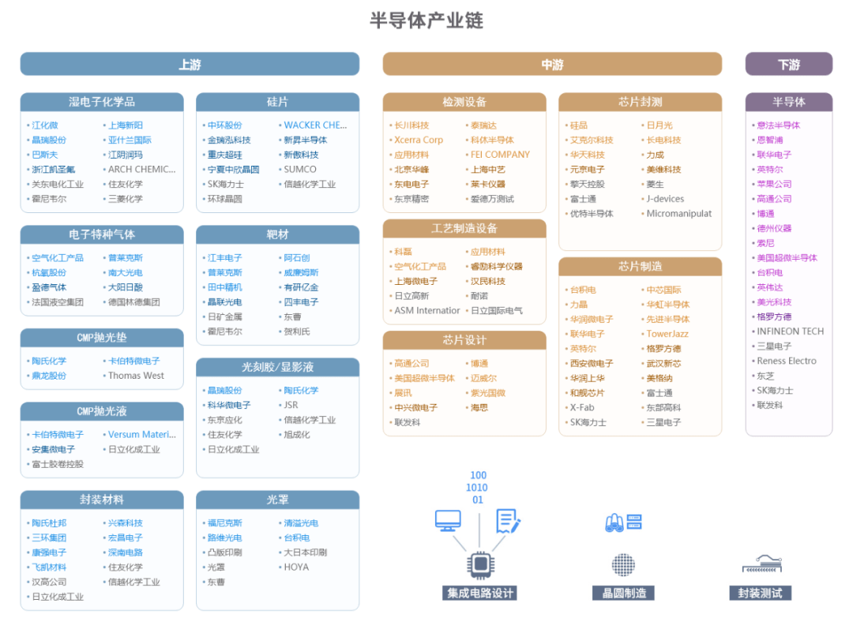
（以半导体产业为例）

中共庐山市委办公室 2024年2月29日印发

